Aplicație Web pentru programări examene

Introducere
Aplicația este o platformă web pentru planificarea şi validarea datelor de colocviu/examen în cadrul facultăţii. Ea coordonează automatizat schimbul de informaţii între Secretariat, Şefii de grupă şi cadrele didactice, reducând erorile şi suprapunerile şi oferind exporturi în Excel/PDF.

Roluri și permisiuni:
1. Secretariat:
- Autentificare prin “Sign In With Google”.
- Configurare perioade permise pentru colocviu şi examen.
- Descarcare / importare în baza de date , CRUD a sălilor.
- Importare în baza de date , CRUD a Șefilor de grupă.
- Generare și importare în baza de date a disciplinelor.
- Configurarea perioadei de examen/colocviu.
- CRUD examene.
- Vizualizare stadiului de completare a programărilor.
- Descărcare a planificărilor în format Excel și PDF.
2. Șef Grupă
- Autentificare prin “Sign In With Google”.
- Propunere dată și oră pentru fiecare disciplină
- Re-propunere în cazul respingerii.
- Vizualizare status a fiecărei discipline
- Setări cont personal
3. Cadru didactic
- Autentificare prin “Sign In With Google”.
- Validare / Respingere a fiecărei propuneri .
- Vizualizare și descărcare a propunerilor acceptate în Excel
- Vizualizare și descărcare a Cadrului acolo unde este asistent în Excel.
4. Administrator
- Autentificare prin “Sign In With Google”.
- CRUD facultăți.
- CRUD cadre.
- CRUD secretariat.
- Setări cont personal.

Modelul bazei de date
Aplicația folosește SQLAlchemy ORM pentru a defini următoarele entități. Fiecare clasă corespunde unei tabele în baza de date:(Fig 1.1+Fig 1.2)
1. Facultăți
- id - identificator unic
- shortName - nume prescurtat al facultăţii
- longName - denumirea completă a facultăţii.
2. Cadre / 3.Secretariat / 4.Admin
- id -iIdentificator unic
- lastName - numele de familie
- fistName - prenumele
- emailAddress - email oficial
- phoneNumber - număr de telefon
- facultyName - denumirea facultăţii
- departmentName - denumirea departamentului
5. Sefgrupe
- id - identificator unic
- lastName - numele de familie
- fistName - prenumele
- emailAddress - email oficial
- phoneNumber - număr de telefon
- id_facultate - referinţă către facultatea din care face parte
- id_subgrupe - referinţă către sub-grupa din care face parte
6.Sali
- id - identificator unic
- name - denumirea completă a sălii
- shortName - denumire scurtă a sălii
- buildingName - corpul în care se află sala
7. Subgrupe
- id - identificator unic
- facultyId - referinţă către facultatea din care aparţine
- studyYear - anul de studiu
- groupName - denumirea grupei
- subgroupIndex – indexul subgrupei
8. Discipline
- id - Identificator unic
- id_cadru - referinţă către cadrul titular al disciplinei
- id_subgrupa - referinţă către sub-grupa care susţine disciplina
- topic - denumirea completă a disciplinei
9.Propuneri_examene
- id - Identificator unic
- id_disciplina - referinţă către disciplină
- id_sefgrupa - șeful de grupă care face propunerea
- id_sala - sala alocată
- data - data şi ora de începere a examenului/colocviului
- durata - durata în ore a examenului/colocviului
- status - stadiul propunerii: “trimisa”, “acceptata” sau “respinsa”
- motiv_respingere - motivul respingerii, completat de cadru
- id_asistent - referinţă către asistentul de examen
10. Examen_limite
- id - Identificator unic
- data_inceput - data de inceput în care se pot programa examene
- data_sfarsit – data de sfărșit a programărilor
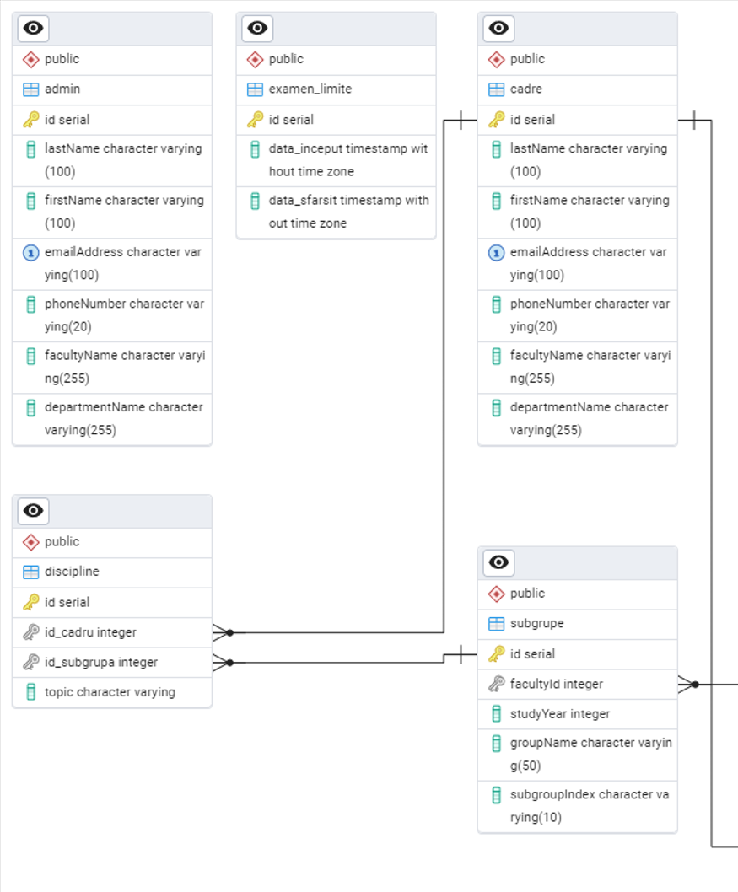
Fig 1.1
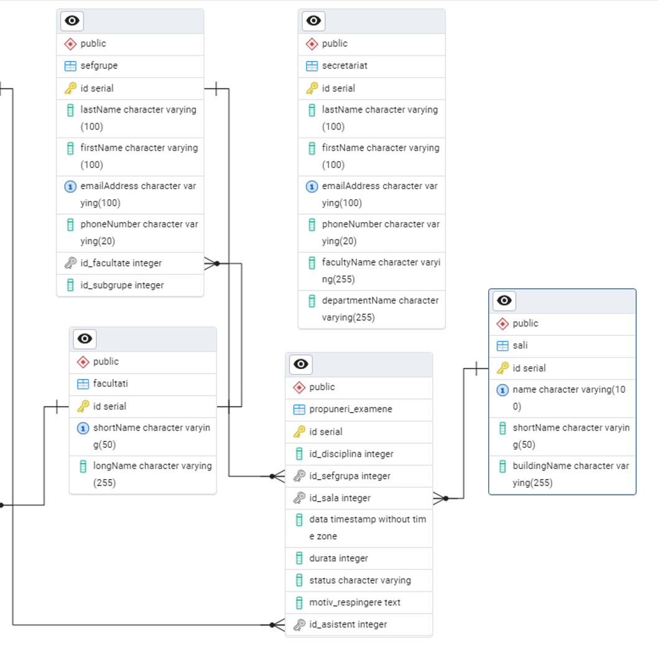
Fig 1.2

Tehnologii
- Limbaj: Python 3 - limbajul principal de implementare
- Backend: Flask sau FastAPI
- Frontend: React
- Bază de date: PostgreSQL
- Containerizare: Docker & docker‐compose
- Migraţii: Alembic
- Auth: Google OAuth2.

Ghid de instalare:
Dependențe și cerințe de sistem:
Backend:
- Python v. 3.10
- Node.js v.16
- Docker / Doker-compose
- Pip
- Npm
Actualizare unelte de build:
- python -m ensurepip
- python -m pip install --upgrade pip setuptools wheel
Instalarea dependențelor:
- pip install -r requirements.txt
Pornirea aplicației
- uvicorn main:app –reload
Frontend:
Inițializare proiect
- npx create-react-app frontend
Instalarea pachetelor:
- npm install (cerințele necesare sunt în requirement.txt)
Pornirea aplicației:
- npm start

Interfața
Interfața administratorului pagina principală: (Fig 2.1)
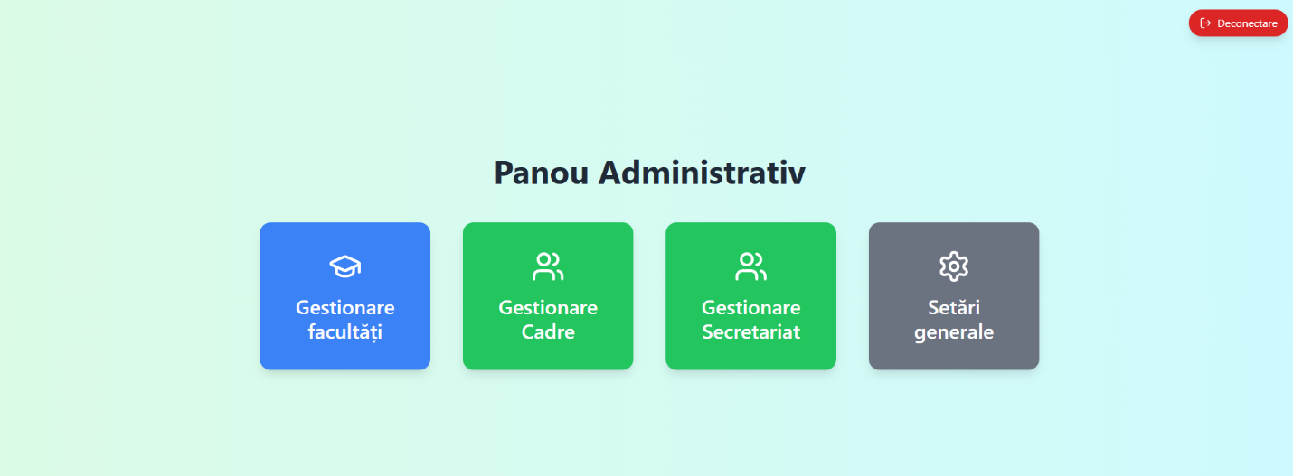
Fig 2.1

Interfața de CRUD Cadre, este prezent filtru de cautare pe baza numelui sau email-ului, un formular de adăugare de cadre noi , editare și ștergere de cadre prin butoane.(Fig2.2)
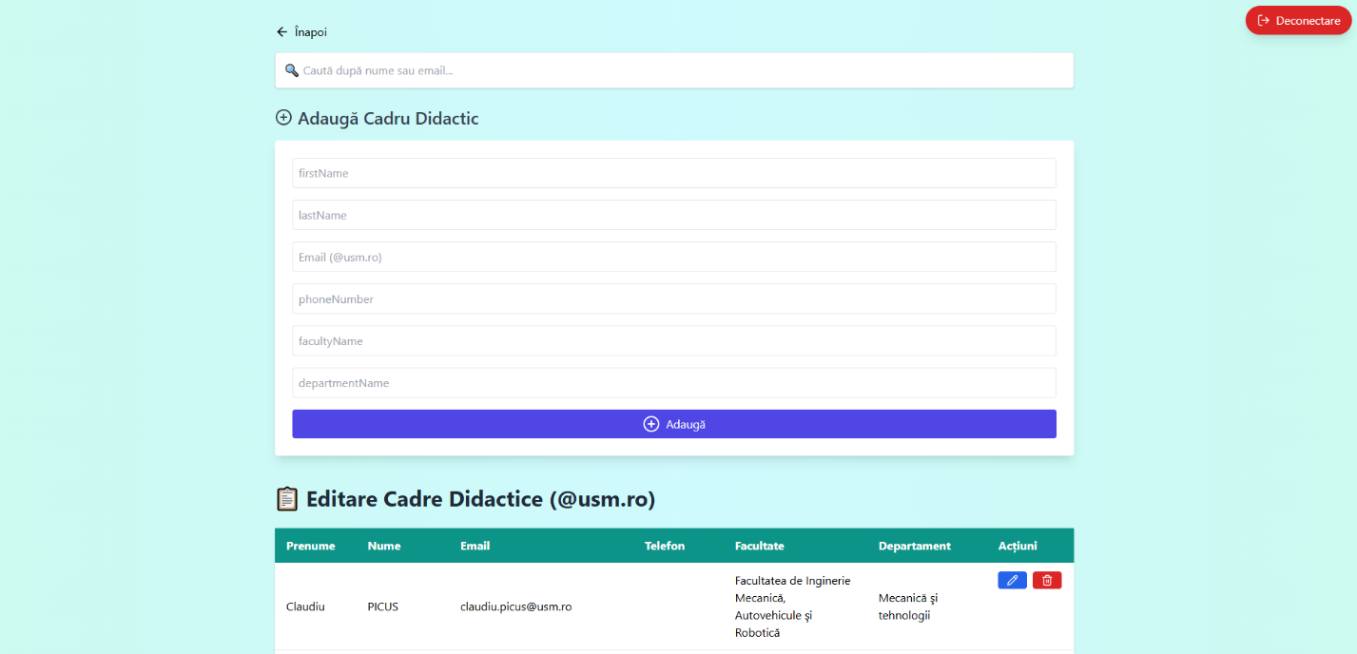
Fig 2.2
Butonul de editare deschide un modal cu cadru si se poate modifica valorile.(Fig 2.3)
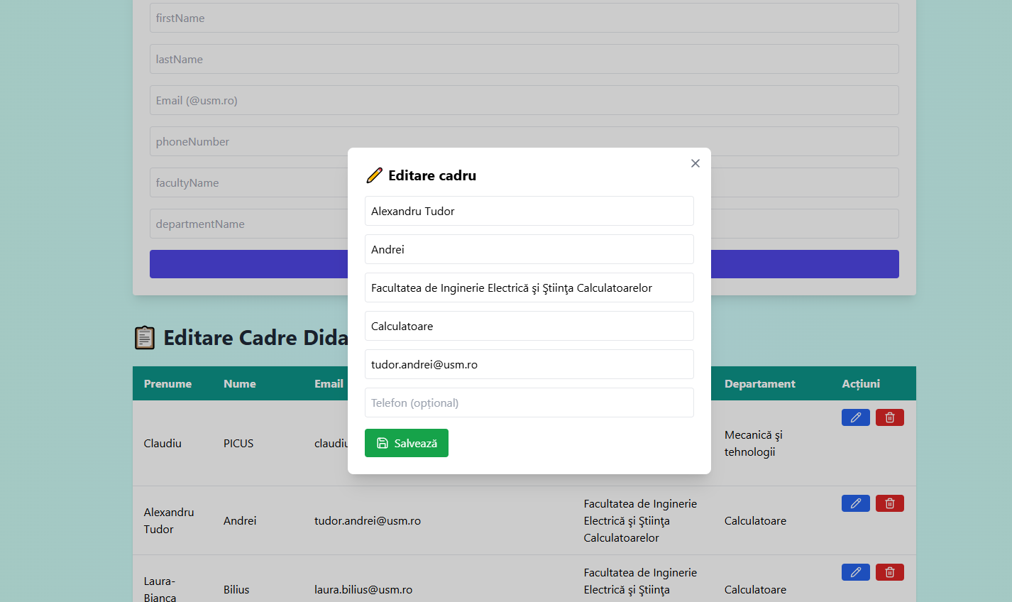
Fig 2.3
Interfața șefului de grupă (Fig 2.4)
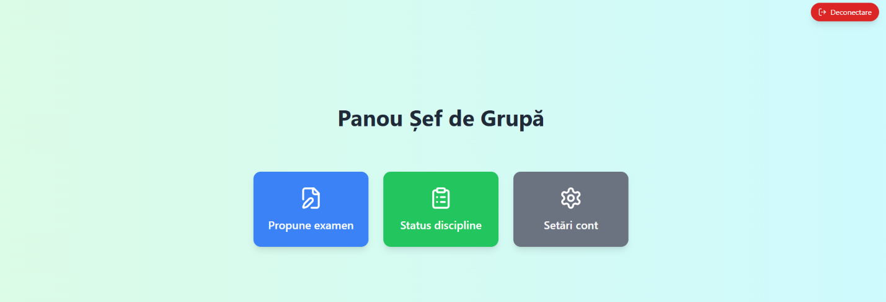
Fig 2.4
Interfața pentru propuneri examene cu calendar interactive (Fig 2.5)
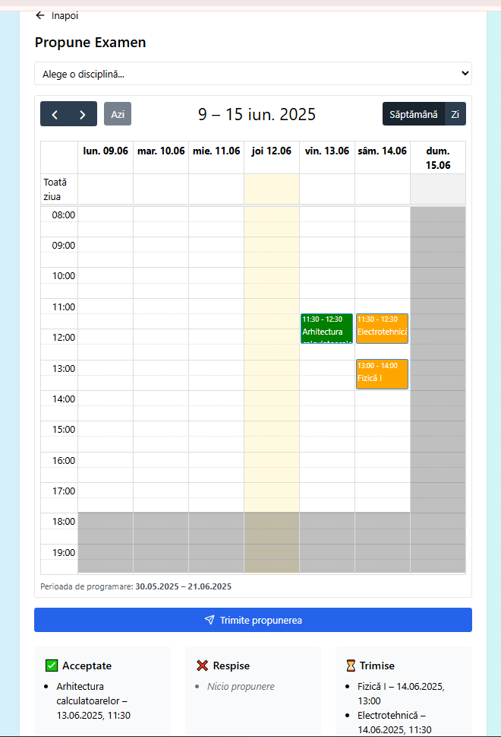
Fig 2.5
Interfața cadrului (Fig 2.6)
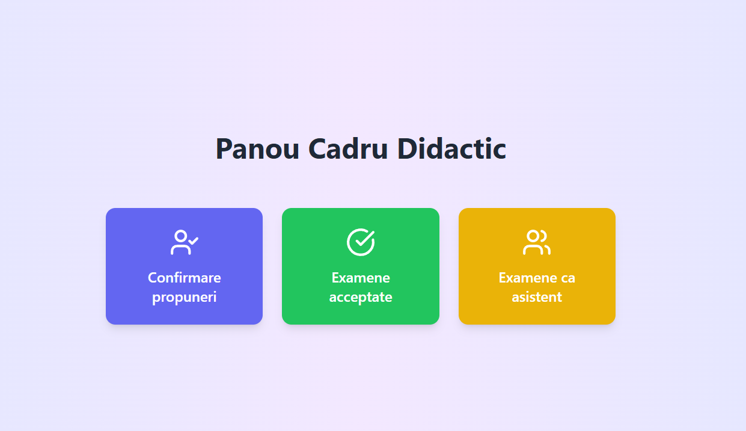
Fig 2.6
Interfața de confirmat propuneri a cadrului (Fig 2.7)
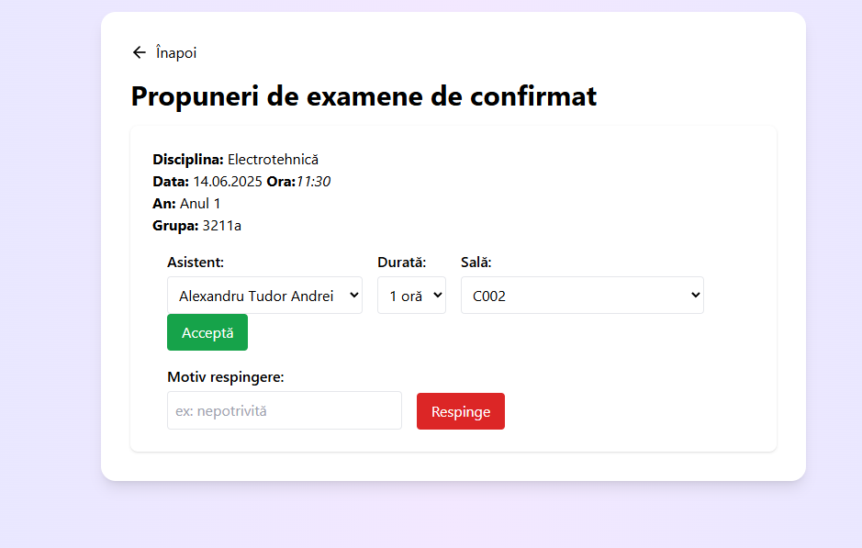
Fig 2.7

Interfața pentru secretariat (Fig 2.8)
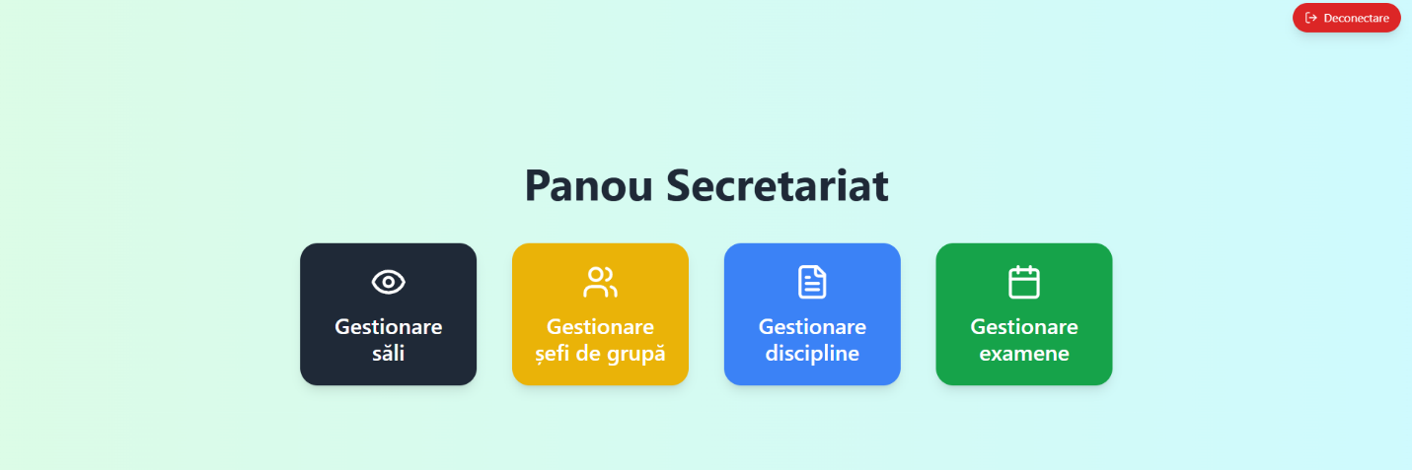
Fig 2.8
Interfața pentru gestionare examene a secretariatului (Fig 2.9)
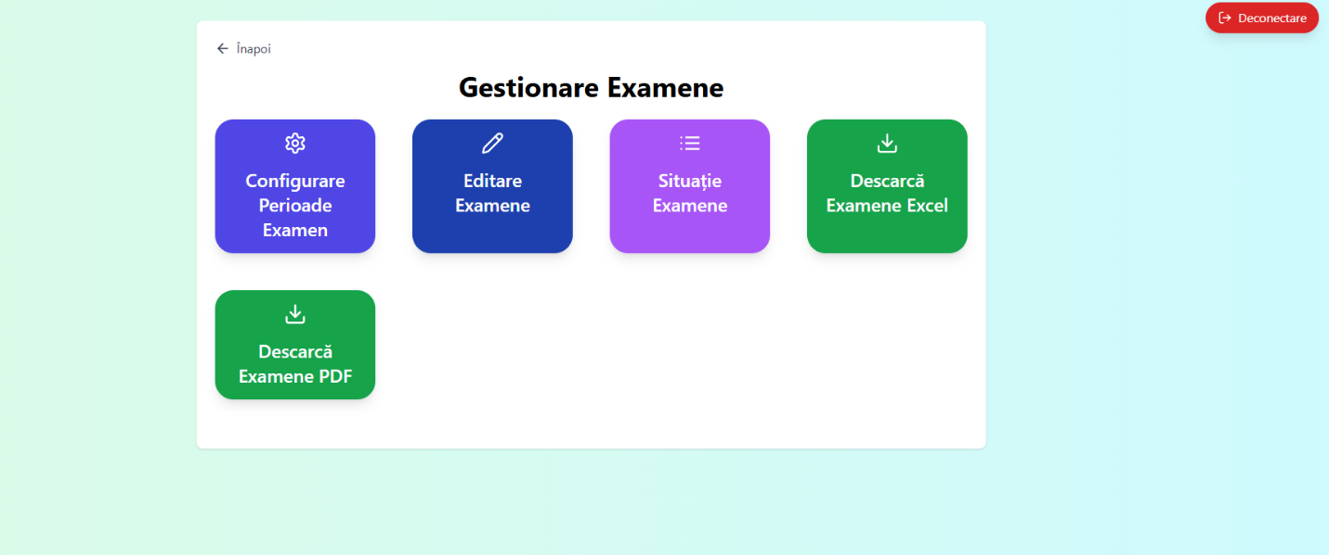
Fig 2.9
Linkul github al proiectului: https://github.com/Wadim02/exam-scheduler

